

Internet Project Plan

Henno Passchier - 85657 – D3a1





Inhoud

Analyse 3

Planning 4

Functioneel ontwerp 5

Technisch ontwerp 5

Grafisch ontwerp 5

Programmatuur 6

Installatie software 6

Back-ups 6

Onderhoudsplan 7

# Analyse

[ korte omschrijving van gesprek met klant ]

Eisen

* [ Eisen opnoemen ]

[ omschrijving project realiseerbaar (kan je het project op tijd maken? Is dit mogelijk om te maken) ]

# Planning

* [ belangrijke taken ]

|  |  |  |  |  |  |  |  |
| --- | --- | --- | --- | --- | --- | --- | --- |
|  | **Onderdeel** | **Week 1**  24-30 feb | **Week 2**  31-6 feb | **Week 3**  7-13 feb | **Week 4**  14-20 feb | **Week 5**  21-27 feb | **Week 6**  28-6 feb/mrt |
| **1** | Overleg klant |  |  |  |  |  |  |
| **2** | Offerte |  |  |  |  |  |  |
| **3** | IPP Analyse |  |  |  |  |  |  |
| **3** | Planning |  |  |  |  |  |  |
| **4** | Doelgroep |  |  |  |  |  |  |
| **5** | Inhoud |  |  |  |  |  |  |
| **6** | IPP Ontwerpen |  |  |  |  |  |  |
| **7** | Onderhoudsplan |  |  |  |  |  |  |
|  |  |  |  |  |  |  |  |
| **1** | Inlogsysteem & Inlogpagina |  |  |  |  |  |  |
| **2** | Homepagina (overzicht) |  |  |  |  |  |  |
| **3** | Database vullen |  |  |  |  |  |  |
| **4** | Enquête Pagina |  |  |  |  |  |  |
| **5** | Enquête aanpassen pagina |  |  |  |  |  |  |
| **6** | Leerlingen overzicht per klas |  |  |  |  |  |  |
| **7** | Tussen oplevering |  |  |  |  |  |  |
| **8** | Leerling overzicht per leerling |  |  |  |  |  |  |
| **11** | Excel overzicht download |  |  |  |  |  |  |
| **12** | Oplevering |  |  |  |  |  |  |

# Functioneel ontwerp

[ Flowchart & User diagram ] [link](https://app.diagrams.net/?src=about)  
[ Wireframe ] [link](https://wireframepro.mockflow.com/)

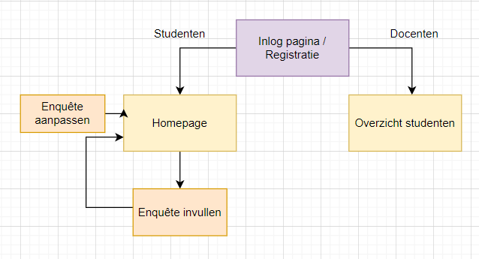

# Technisch ontwerp

[ Database structuur foto ]

[ Programmeer talen en uitleg ]

**HTML5 –** we gaan htmlgebruiken om alles aan te sturen en eigenlijk de basis van de website aan te geven

**CSS 3 –** Dit gaan wij gebruiken om de website mooi te maken zodat het niet zwart wit is

**PHP7.3.26 –** dit gaan we gebruiken om een connectie te leggen met de database en om de inlog te beveiligen

**Mysql 5 –** dit gebruiken we om de juisten dingen uit de database te krijgen.

**databasemariaDB –** daar sla je alle informatie op.

# Grafisch ontwerp

# Programmatuur

[ welke programmatuur ga je gebruiken (phpstorm, etc.)]

### Installatie software

* [ programmatuur beschrijving (Jquery, Bootstrap, etc.)]

### Back-ups

[ omschrijving back ups ]

# Onderhoudsplan

|  |  |  |
| --- | --- | --- |
| *Wat?* | *Wanneer* | *Wie* |
| *Database aanvullen* | Wanneer het nodig is | Client |
| *Admin Docenten toevoegen* | Wanneer het nodig is | Client |
| *Systeem verandering* | Iedere maand | Dienstverlener |

[ omschrijving aanpassingen als dit nodig is ]

# Gegevens

[ alle gegevens weergeven en omschrijving ]

[ omschrijving eisen van de content (hoe groot mag een afbeelding zijn]